Министерство науки и высшего образования Российской Федерации

ФГБОУ ВО Ульяновский государственный технический университет

Кафедра «Вычислительная техника»

Лабораторная работа №3

«Построение онтологической модели»

Вариант №8

Выполнил студент

группы ИВТИИбд-14

Кондратьева Н.В

Преподаватель

Хайрулин И.Д.

Ульяновск, 2025

**Структурное описание онтологической модели**

1)Классы

* Серверы
* Компьютеры
* Маршрутизаторы

2)Связи классов (Object Property)

* Запрашивает_информацию_у (Компьютер – Маршрутизатор)
* Передаёт_запрос (Маршрутизатор – Сервер)
* Передаёт_информацию (Сервер – Маршрутизатор)
* Направляет_информацию (Маршрутизатор – Компьютер)
* Получает_информацию ( Компьютер – Маршрутизатор)

3)Свойства (Data Property)

* IP-адрес (Domain Компьютеры – xsd:string)
* Router_ID (Domain Маршрутизаторы – xsd:string)
* Домен (Domain Серверы – xsd:string)
* Пользователь (Domain Компьютеры – xsd:string)

4)Индивиды классов

* WIN_1 (Компьютеры)
* WIN_2 (Компьютеры)
* Маршрутизотор_1 (Маршрутизаторы)
* Маршрутизотор_2 (Маршрутизаторы)
* Сервер_1 (Серверы)
* Сервер_2 (Серверы)

**Присвоение индивидам свойств**

* WIN_1 (Компьютеры) IP-адрес 192.168.1.13 Пользователь Наталья
* WIN_2 (Компьютеры) IP-адрес 158.208.31.15 Пользователь Мария
* Маршрутизотор_1 (Маршрутизаторы) Router_ID 192.168.1
* Маршрутизотор_2 (Маршрутизаторы) Router_ID 245.148.16.8
* Сервер_1 (Серверы) Домен github.com
* Сервер_2 (Серверы) Домен wildberries.ru

**Аксиомы (SWRL-правила)**

Правило 1 autogen0:Компьютеры(?p) ^ autogen0:Запрашивает_информацию_у(?p, ?f) ^ autogen0:Маршрутизаторы(?f) ^ autogen0:Router_ID(?f, ?ipR) -> autogen0:IP-адрес(?p , ?ipR)

Правило 2: autogen0:Компьютеры(?p) ^ autogen0:Запрашивает_информацию_у(?p, ?f) ^ autogen0:Маршрутизаторы(?f) -> autogen0:Получает_информацию(?p, ?f)

**Реализация модели в инструменте Protege**

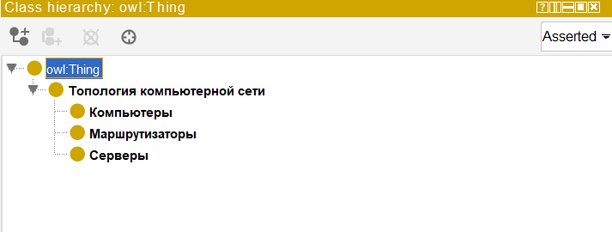

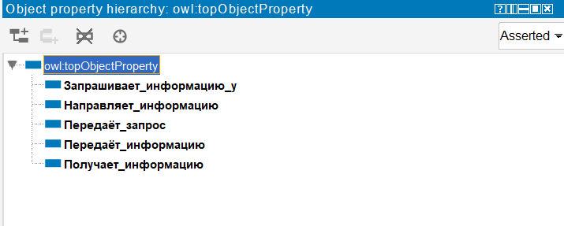

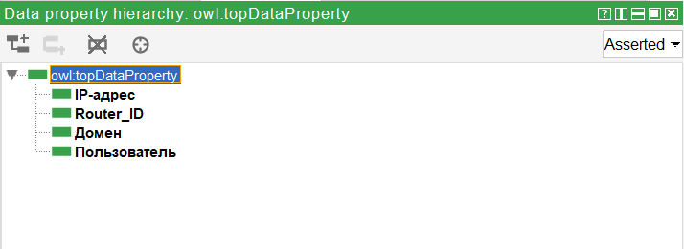

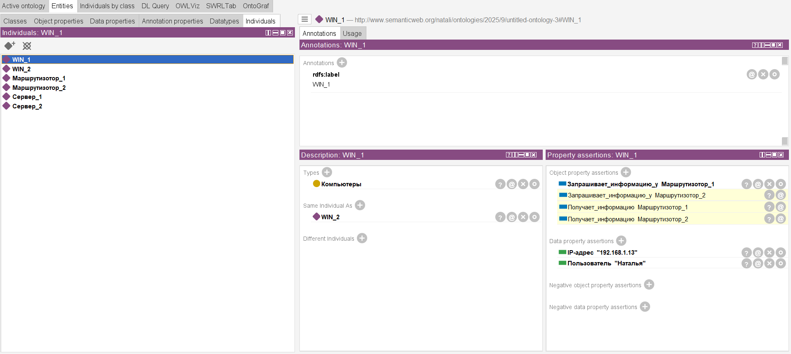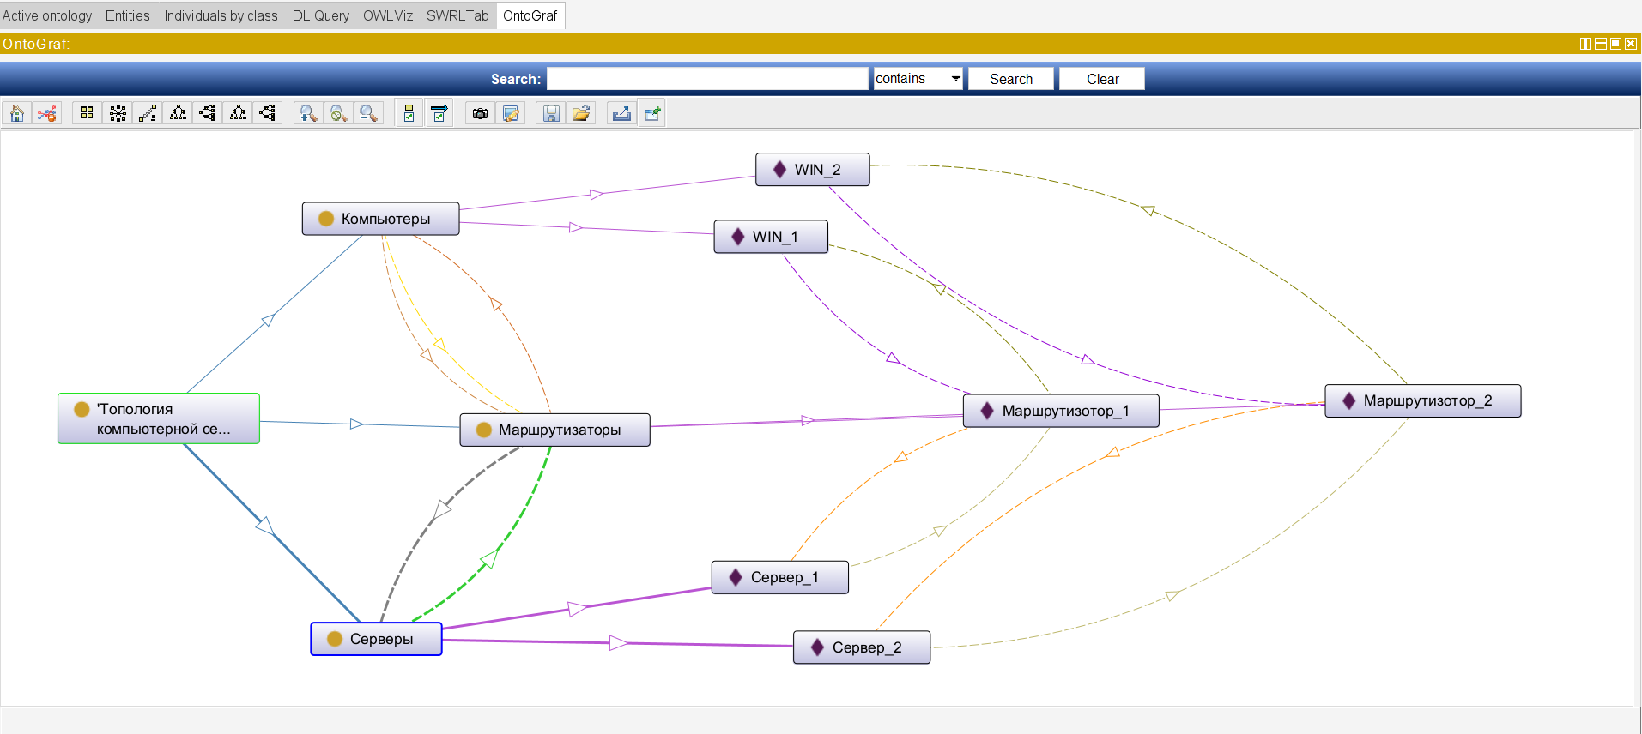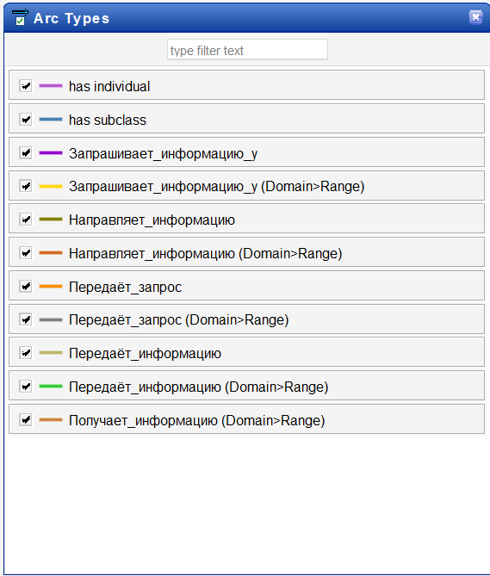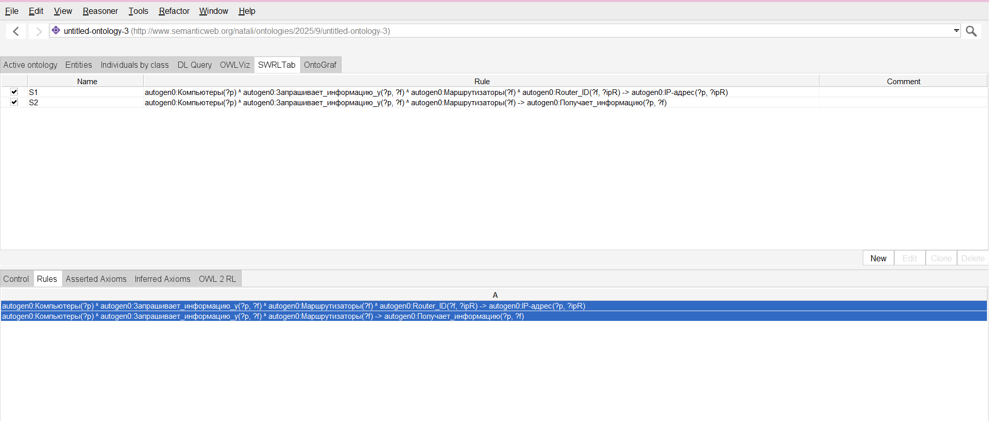

**Реализация модели в инструменте Neo4j**

